移动经办小程序启动
如何启动移动监督小程序，请按照如下步骤进行操作：
注意：以下操作中更改的文件（config/city.js、config/index.js、App.vue、manifest.json、pages.json、）在本地保存即可，不要提交到SVN仓库！！！！！
注意：以下操作中更改的文件（config/city.js、config/index.js、App.vue、manifest.json、pages.json）在本地保存即可，不要提交到SVN仓库！！！！！
注意：以下操作中更改的文件（config/city.js、config/index.js、App.vue、manifest.json、pages.json）在本地保存即可，不要提交到SVN仓库！！！！！

1.0、检查config/ydsh/city.js 是否有本地市编码
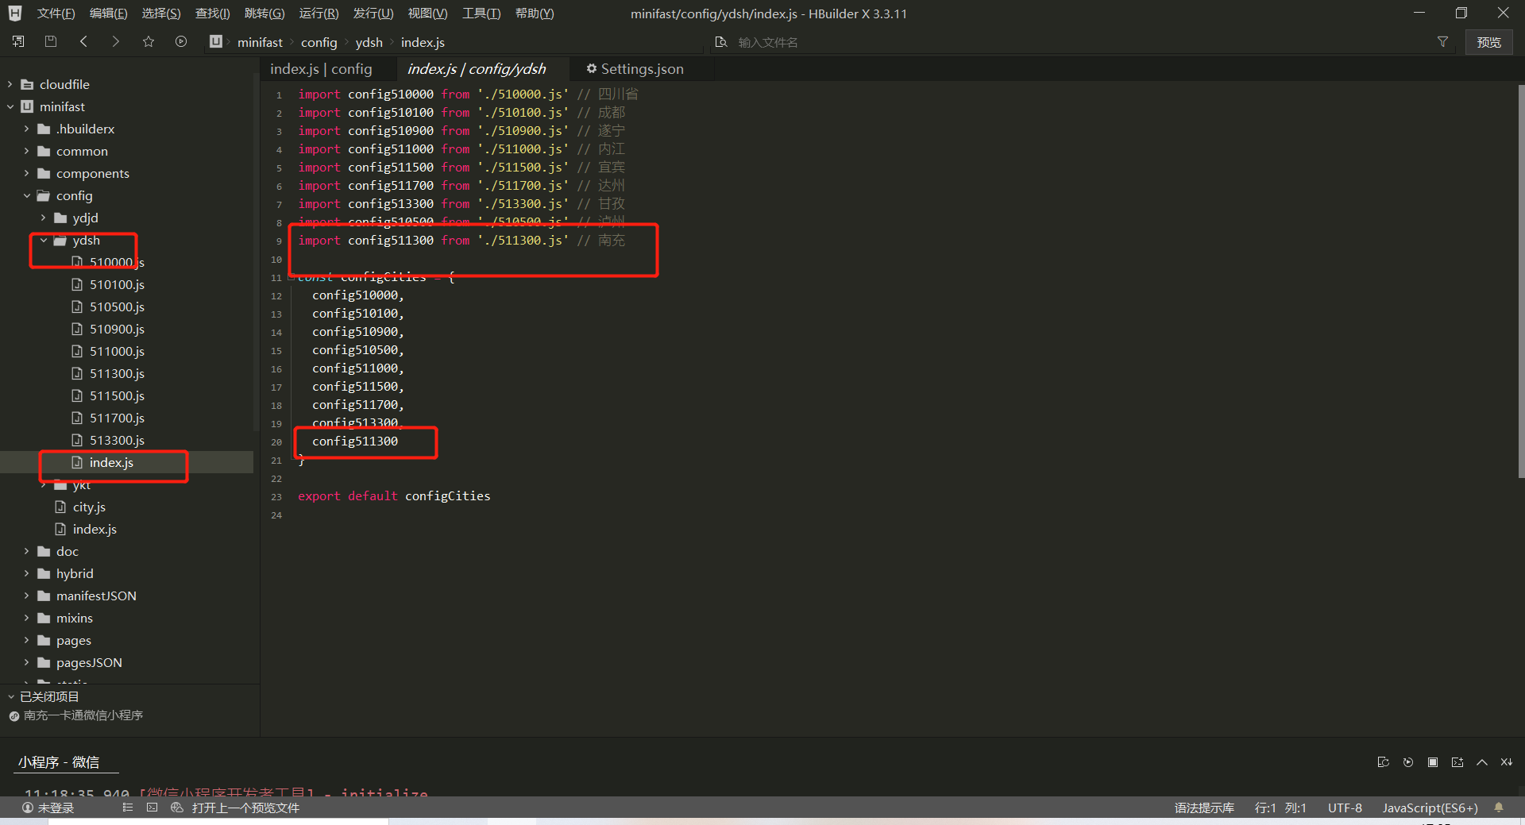检查config/ydsh/city.js 是否有本地市编码，没有则参照其他地市添加

1.1、更改 config/city.js
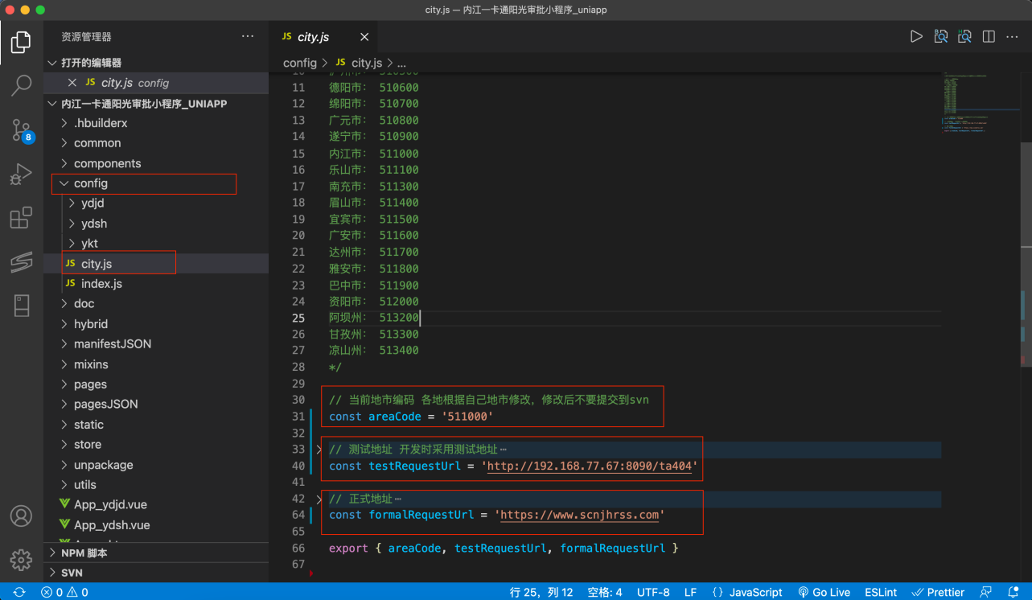

如上图所示，修改areaCode、testRequestUrl、formalRequestUrl处的值，改为当前地市所使用的值。

1.2、更改 config/index.js
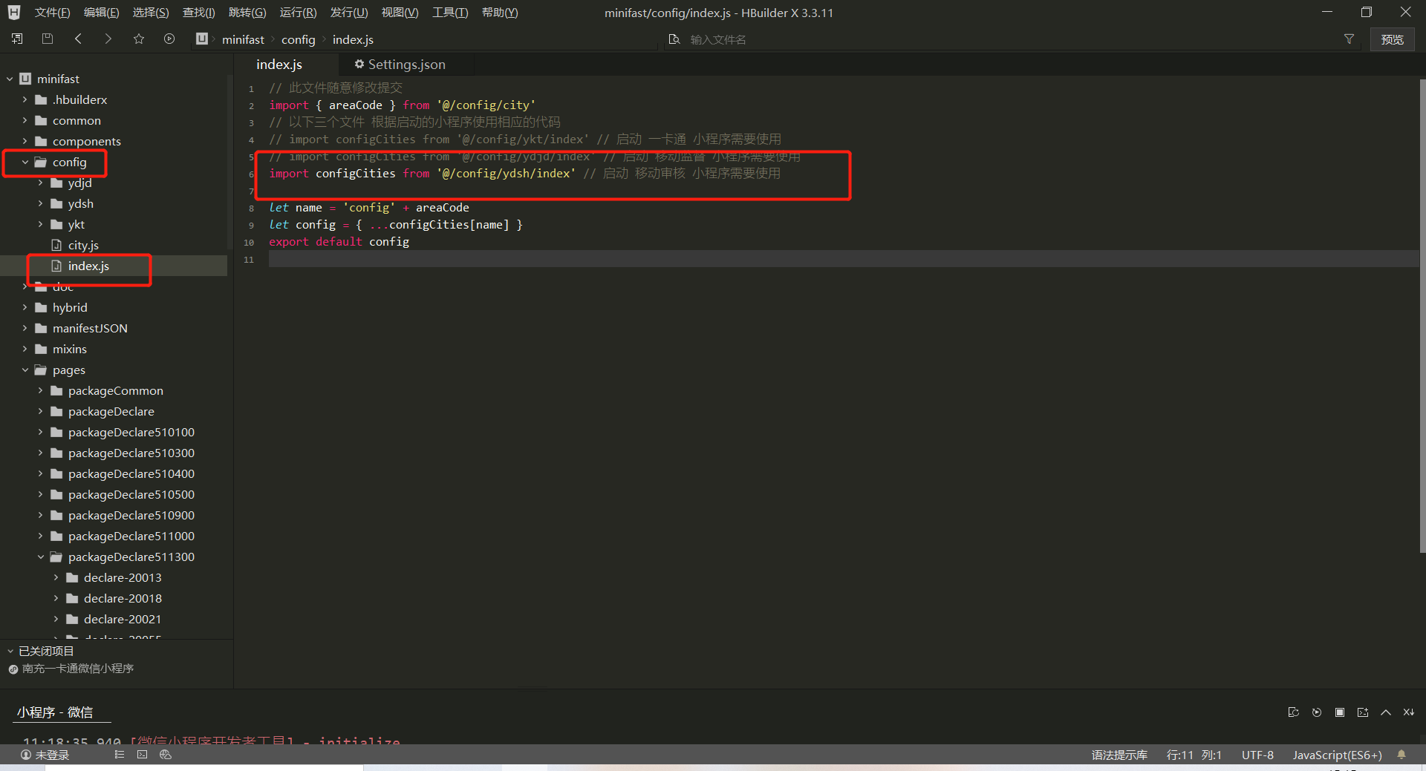

如上图所示，根据相应的注释放开或者注释相应的文件。

1.3、更改 App.vue
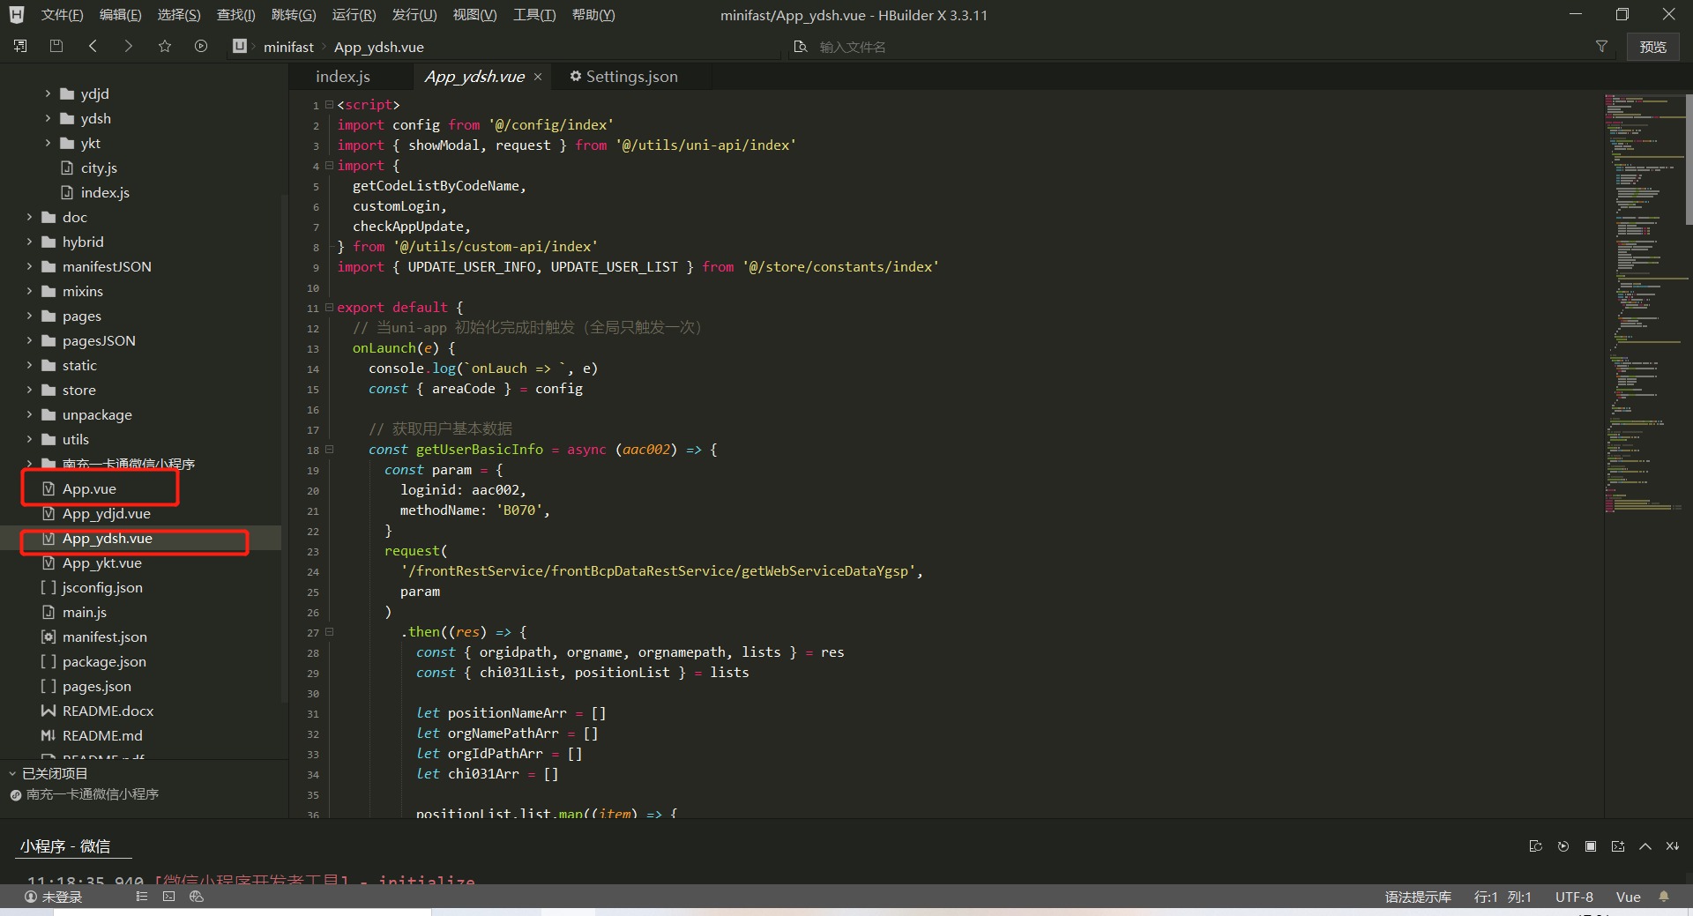

如上图所示，将 App_ydsh.vue 里面的内容全部拷贝替换 App.vue 的内容。

1.4、更改 mainfest.json
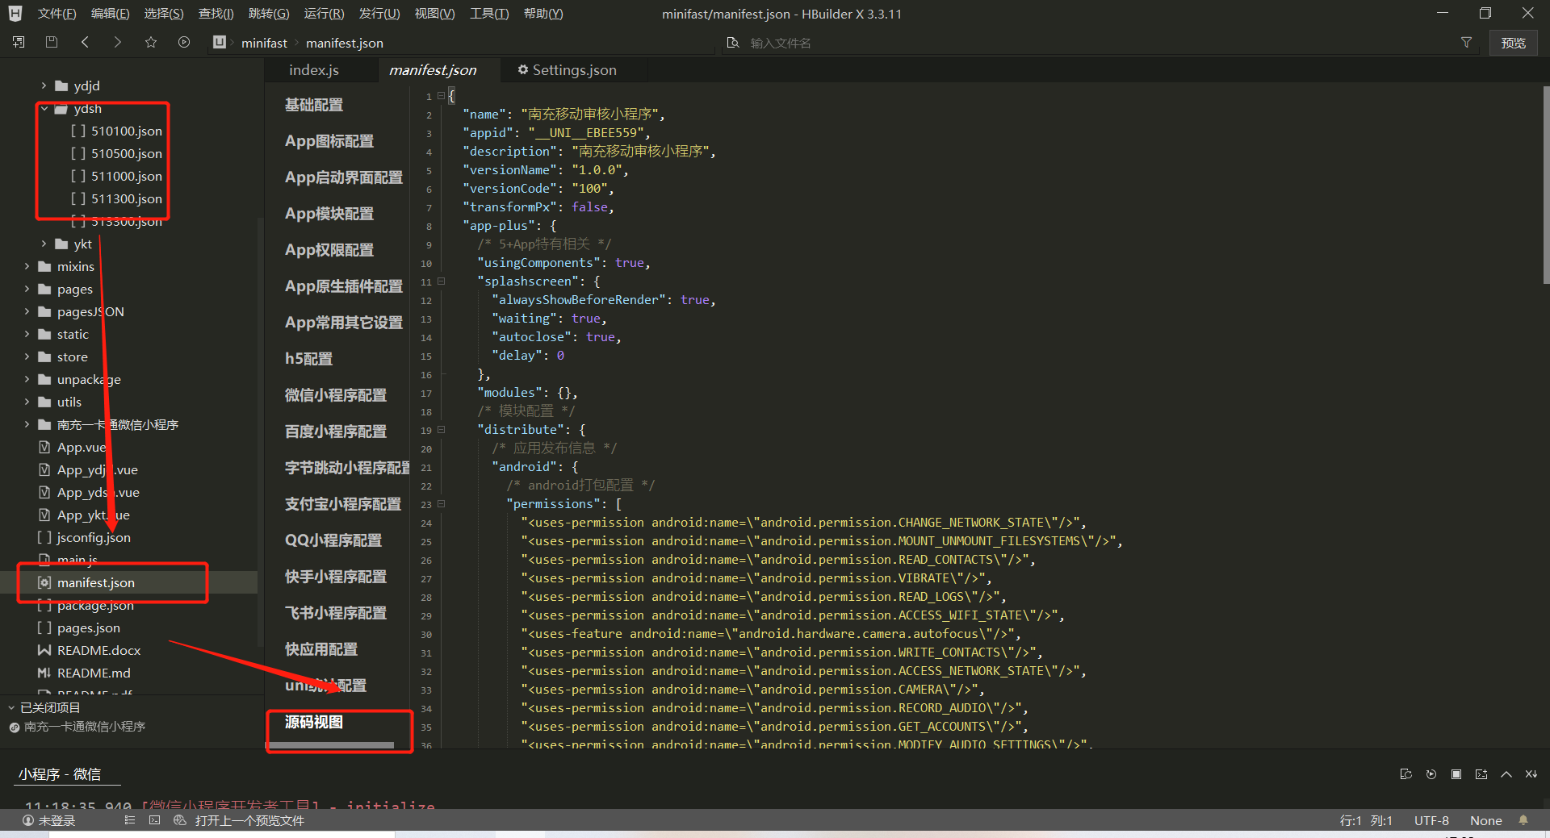

如上图所示，将 manifestJSON/ydsh/地市行政区划编码.json 里面的内容全部拷贝替换 manifest.json 的内容。

1.5、更改pages.json
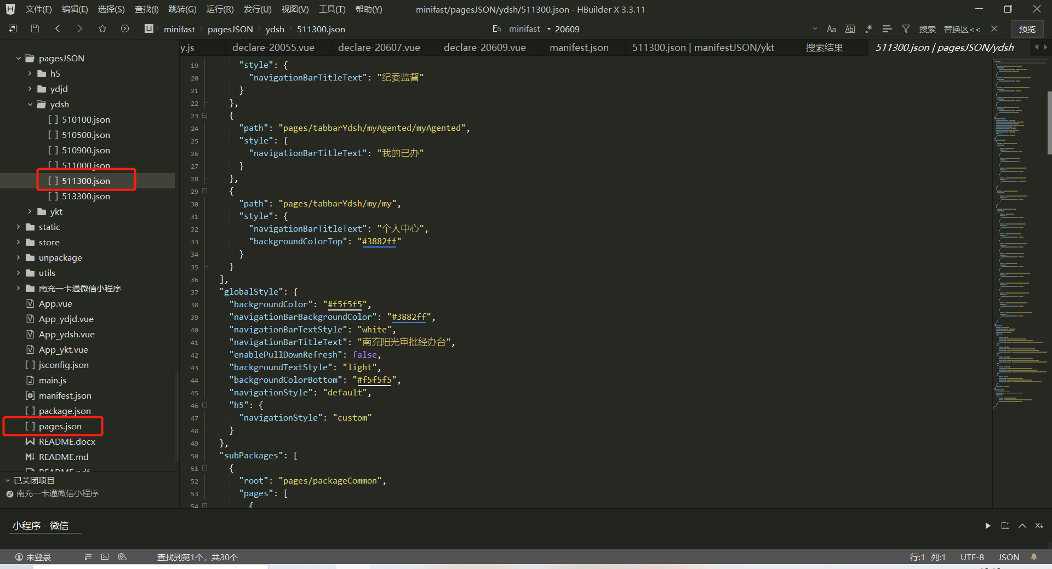
如上图所示，将 manifestJSON/ydsh/地市行政区划编码.json 里面的内容全部拷贝替换 pages.json 的内容。

1.6、APPID与appSecret设置
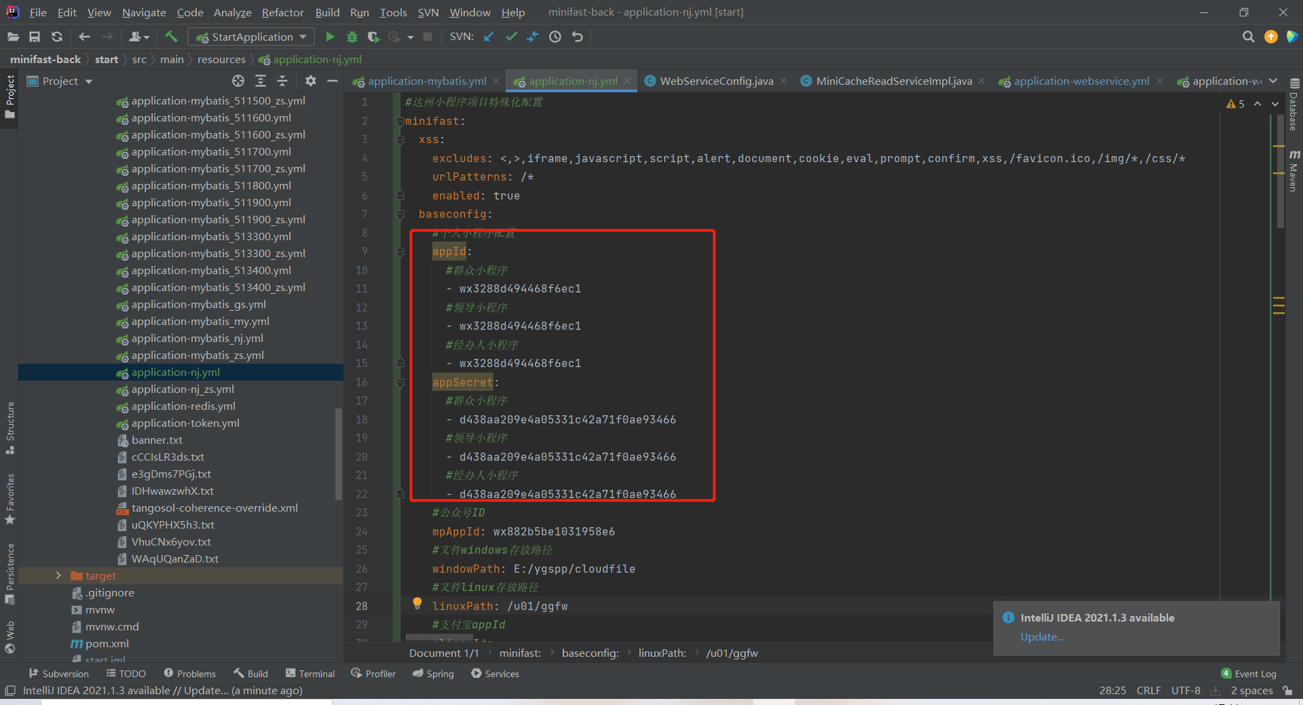
mainfest.json、pages.json中要和小程序后台配置文件中对应

